案卷 》》测绘类 》》测绘综合成果 》》文件著录

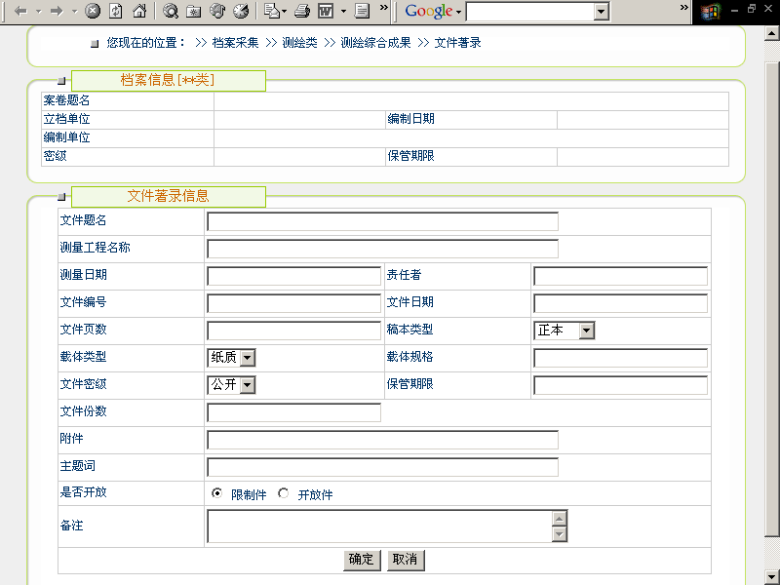

确认并签字：

J
案卷 》》测绘类 》》地形图原图、二底图、印刷图 》》文件著录

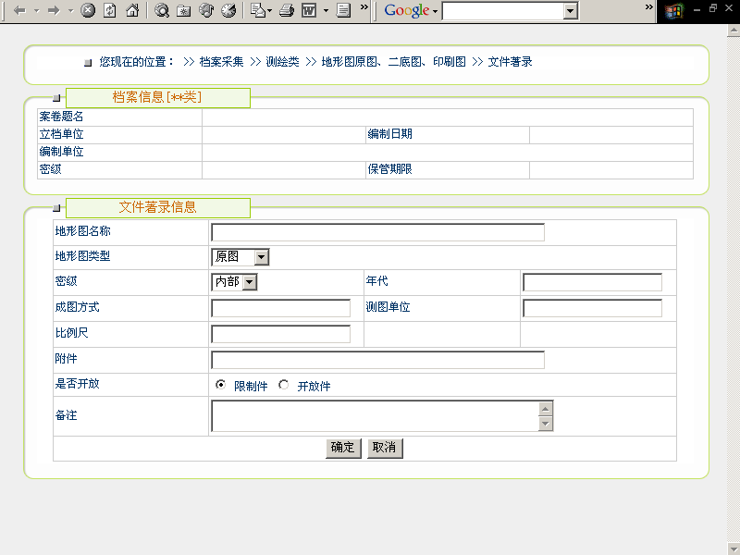

确认并签字：

J
案卷 》》测绘类 》》测量标志 》》文件著录

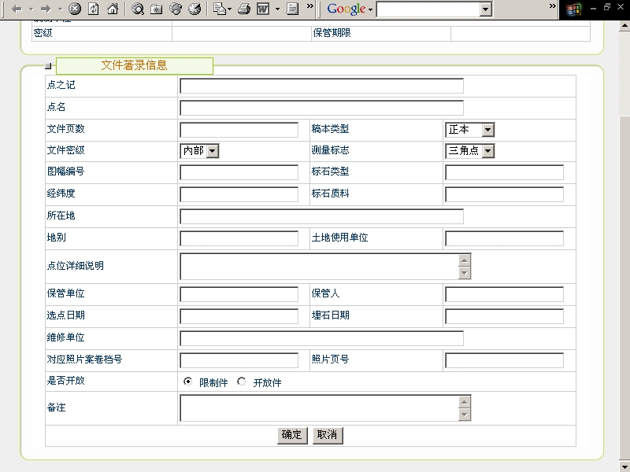

确认并签字：

J
案卷 》》测绘类 》》 像控片（调绘片） 》》文件著录

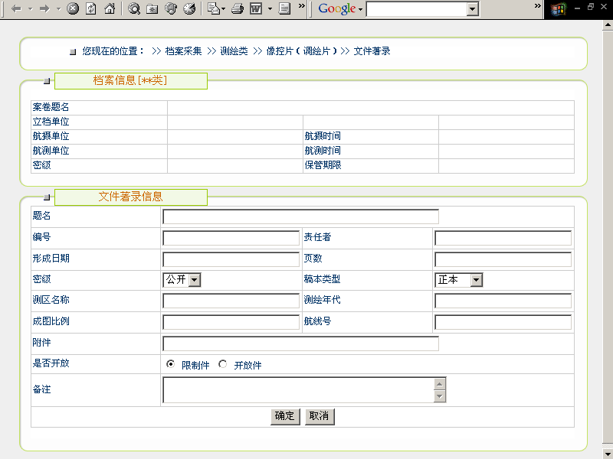

确认并签字：

J
案卷 》》测绘类 》》航摄底片 》》文件著录

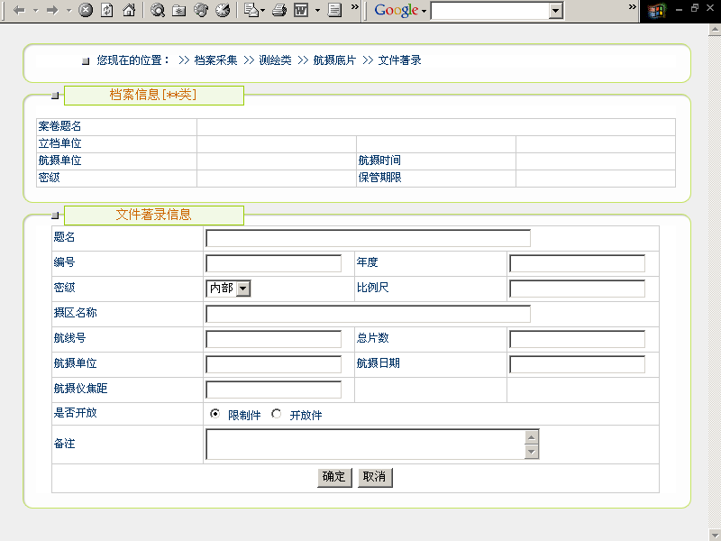

确认并签字：

J
案卷 》》测绘类 》》涤纶片 》》文件著录

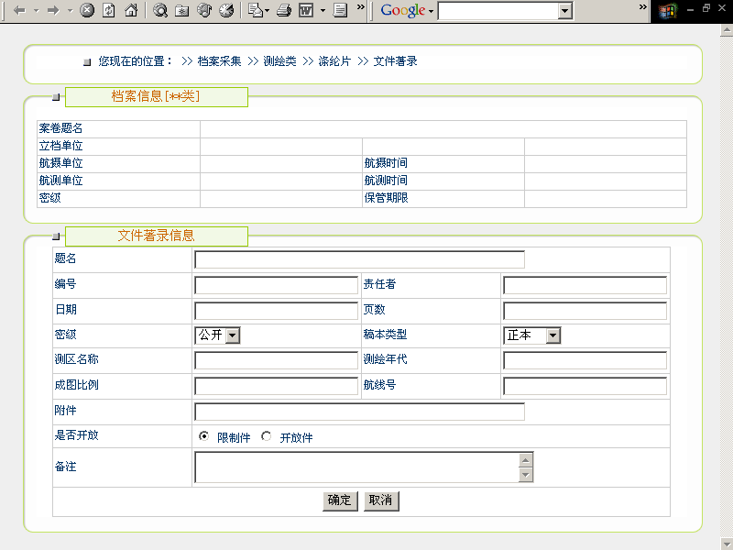

确认并签字：

J
案卷 》》规划监察类 》》案件查处 》》文件著录

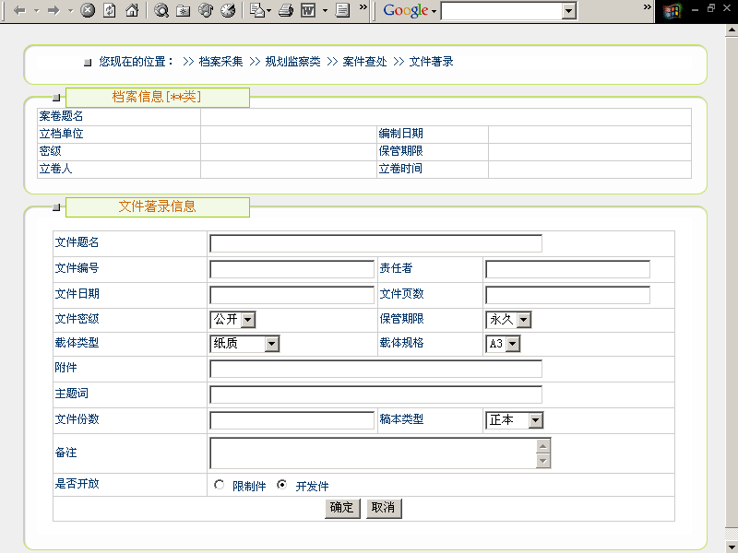

确认并签字：

J
案卷 》》特种载体类 》》照片 》》文件著录

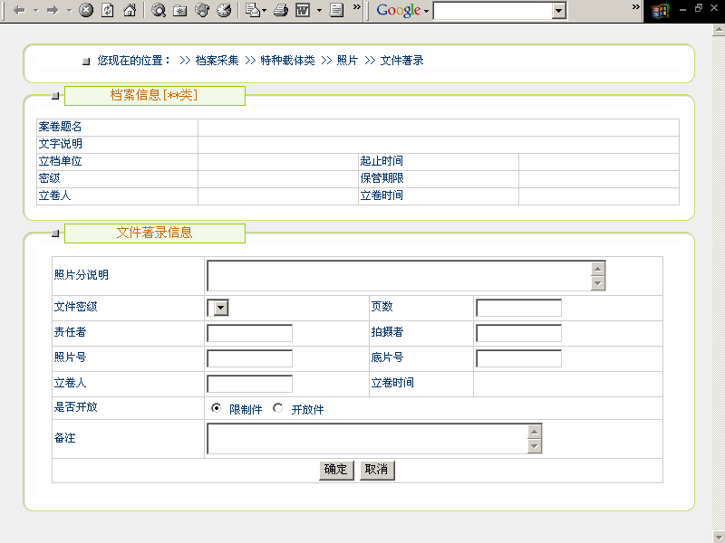

确认并签字：

J
案卷 》》特种载体类 》》录像系统 》》文件著录

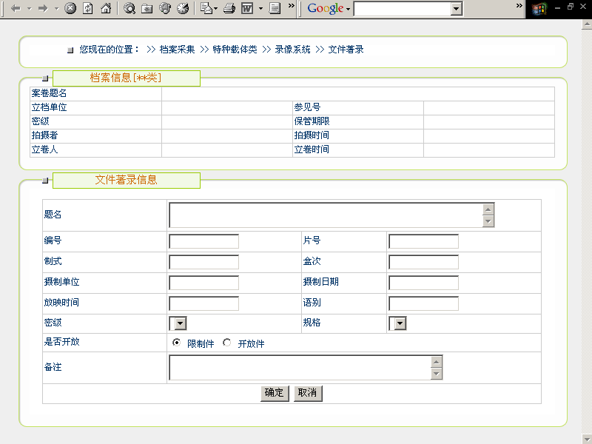

确认并签字：

J
案卷 》》特种载体类 》》光盘软盘 》》文件著录

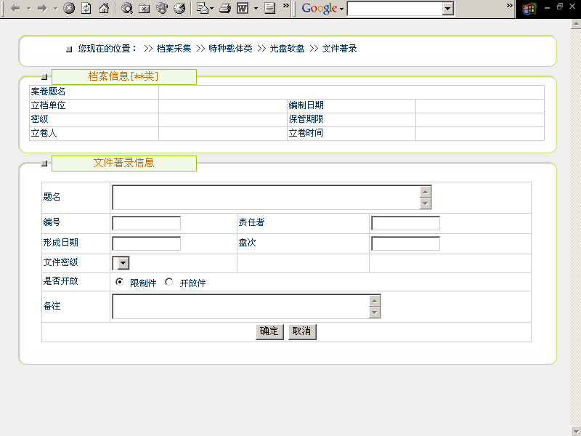

确认并签字：

J

